俄土伊沙联动，打乱美国节奏！

原创 有里儿有面 [有理儿有面](javascript:void(0);)

**有理儿有面**

微信号 youli-youmian

功能介绍 你说是不是

2022-11-26[原文](https://mp.weixin.qq.com/s?__biz=Mzg3MjEyMTYyNg==&mid=2247575842&idx=1&sn=747047323cbec4d7f23cde9c8e2fb0e5&chksm=cef7fd57f98074417d32337aad5f4317c6119d07e6ce1169f8bf3d8cf0a20d92b82bf04806c2&scene=27#wechat_redirect&cpage=234) 发表于

收录于合集





**全文共2500字，图片10张，预计阅读时间为7分钟。**

**文章首发于“有理儿有面”（youli-youmian），欢迎大家在朋友圈和微信群转发。**

**公众号及其他平台转载请在后台留言。**



▼

毋庸置疑，G20会后世界风向再次起了变化！

11月22日，在白宫首席医疗顾问福奇离职新闻发布会上，有记者希望他卸任政府职务前，能公开透露有关新冠病毒的起源。在福奇准备开口说话时，白宫新闻发言人让·皮埃尔强行阻止，并将提问的记者赶出了会场。

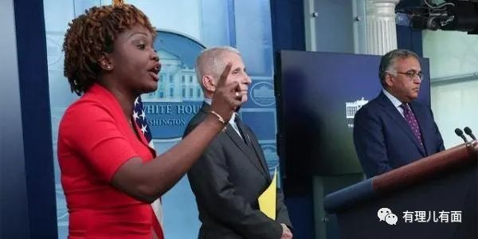

按照过往套路，这种机会美国必定甩锅中国，掀起一波新冠病毒溯源舆论战才对。为何白宫发言人如此讳莫如深，不发动了呢？

对于美国人的习性，毛主席的鲜明判断，到现在依然一针见血：“**美帝国主义者很傲慢，凡是可以不讲理的地方就一定不讲理，要是讲一点理的话，那是被逼得不得已了。**”

让·皮埃尔掐灭这波舆论战，源于两个原因：**一是打不赢；二是时机尴尬**。

**【打不赢】**

11月2日，联合国安理会就俄罗斯提出的“派出由联合国组成的相关调查机构彻查美国在乌克兰的生物实验室”提案，进行表决。美英法投反对票，中俄投赞成票，3比2，使得核查美在乌克兰生物实验室提案胎死腹中。

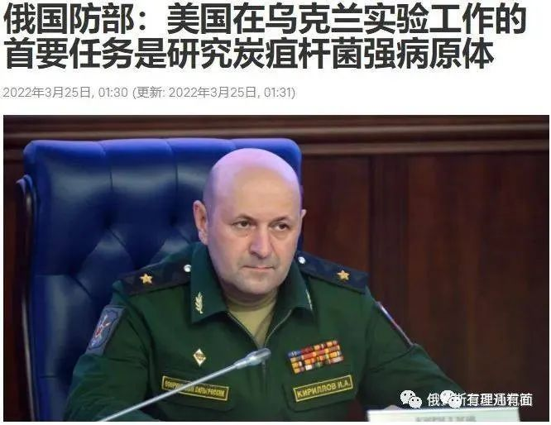

中俄这样做，或许有人会认为毫无意义。因为按照现有联合国安理会运作机制，哪怕中俄说服法国赞成，英国弃权，美国也拥有一票否决权。明知不可能通过，还搞这样的提案，不是吃饱了撑的吗？

道理不是这样算的。这份提案于10月中旬由俄罗斯驻联合国代表涅边贾提出，并经俄罗斯多位杜马议员公开讨论发布。俄联邦委员会副主席科萨乔夫10月下旬曾称，“俄罗斯议会、专家以及公众，对美国在乌克兰境内的生物实验室进行了全面、细致、深入的调查，目前已掌握无可辩驳的证据，足以证实美国的生物实验活动带有极其明确的军事性质，已严重违背**《禁止生物武器公约》**”。

注意俄对外发声人员的身份，是俄联邦委员会副主席。换个名字或许大家更能清楚此人的权威性——俄上议院副主席。他说“**俄罗斯掌握了美国在乌克兰开展军事生物实验活动的铁证**”，那么表明俄罗斯一定抓到了美国制毒放毒的把柄。

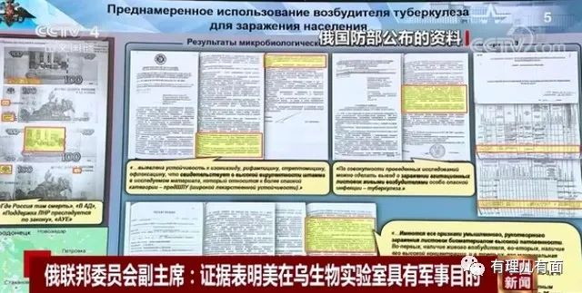

中国在前几轮与美国就新冠病毒溯源的过招中，已经不再客气，直接将目标指向具体地点——德特里克堡和北卡罗纳大学生化实验室，以及具体的人——冠状病毒之父巴里克。显然，中国也掌握美国制造病毒投放病毒的不少证据。

这也是俄敢于在联合国提案调查美国海外机密生化实验室，中国赞成的底气。

中俄主动提出议案，至少有3个积极效果：

**一是破坏美英使坏图谋。**如5月13日，俄罗斯就曾在安理会召开过一次乌克兰生物安全相关公开会议，俄常驻联合国代表涅边贾表示，俄罗斯已经掌握了大量美国在乌克兰进行生物实验的证据，同时要求国际社会发起调查。虽然同样无果，但俄罗斯抛出此议题后，美国被迫抽身应对，当时美英乌“白头盔”精心导演的乌克兰境内布恰平民死亡事件，原本对俄罗斯掀起外交攻势，也是无疾而终。



**二是遏制盎撒犹太集团生化制毒能力发展**。在联合国提出议案，另一层含义就是告诉美国人，中俄已经盯着他们的生化实验室。美国人必定要更隐秘的进行相关活动，而隐蔽活动，见不得光，不仅会限制他们获得相关资源的能力，还会额外增加活动成本。

**三是破坏美国病毒溯源舆论战组织能力。**与前两年相比，美国及西方，不管是官方还是所谓的专家，已经极少再就新冠病毒源头公开大范围攻击中国；只有少部分小众媒体炒炒冷饭，掀不起浪花。

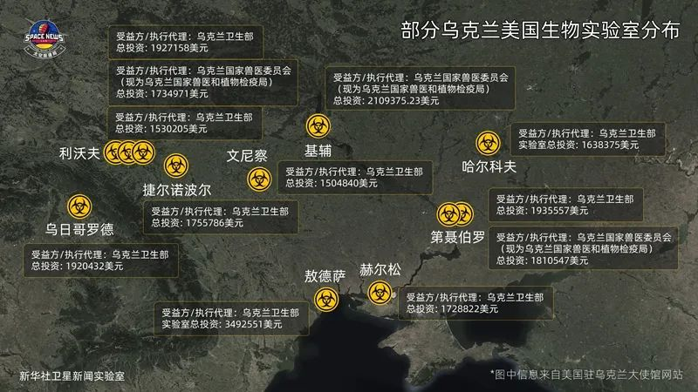

因此，中俄不应该轻易放弃这个议题，而是隔一段时间就拿出来说事。**一来可以干扰美英动不动就从自身地缘政治利益出发，在联合国挑事的破坏活动；二是可以持续形成舆论热度，给美国见不得光的军事生化实验室压力，让他们变成过街老鼠。**

进攻才是最好的防御！要知道，现在已经查明的就有30个国家、336个美军机密生化实验室。一个一个的提调查议案，都可以让美英这帮在联合国不干正事的家伙，忙得不可开交。

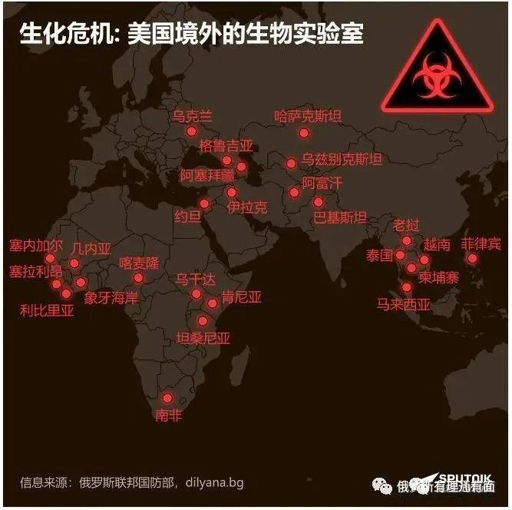

**【时机尴尬】**

巴厘岛G20会议前后，对拜登当局特别是拜登来说，就是一个分水岭。

会前，风光无限。

赢得参议院控制权，避免“红色浪潮”，某种程度获得中期选举胜利；俄军从赫尔松撤军，拜登称乌克兰“赢得最大胜利”；经济上通货膨胀数据大大低于市场预期，给拜登“经济学”贴了金。

会后，无能暴怒。

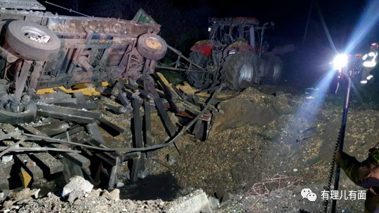

乌克兰炮灰把平台当本事，不听招呼搞出波兰导弹爆炸事件，让北约第四、第五条集体防御条款威信扫地，还让俄罗斯看出北约虚实，促使俄罗斯放心发力全境轰炸乌克兰。

北约“盟友”土耳其不给面子，直接掀桌子，不仅拒绝美国就土耳其境内爆炸案的吊唁，撕破脸扯下美国遮羞布，直指“美国就是杀手”，还派兵打击美国中东重要棋子——库尔德武装，甚至还直接轰炸了美国非法设置在叙利亚北部的军事基地。

中东的钉子户伊朗，美国本来寄希望于颜色革命复制叙利亚模式，可目前进展堪忧，伊朗反而开始出兵协同土耳其，同步打击库尔德武装。原本的抓手所谓伊核问题，伊朗竟然反手打脸宣布生产丰度60%的浓缩铀。

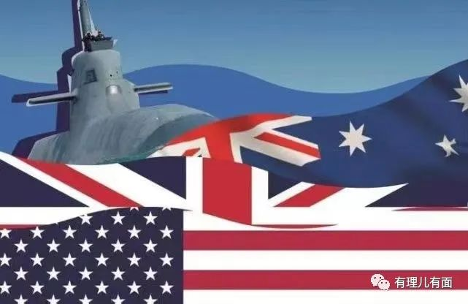

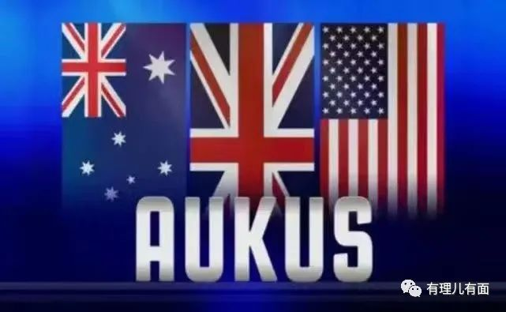

沙特和阿联酋，美联储拼命加息不就是看中这些能源土豪的资金吗？可沙特阿联酋竟然装不懂，抛售美债换取美元现金，撤离美市场不少，还把资金投向华尔街最不希望的地区和领域。

如阿联酋300亿元投资中国航天买船票，沙特300亿美元投资韩国芯片行业，与美资本抢优质资产。令美国相当尴尬的是，明明华盛顿已经放出消息阿联酋干涉美国内政，伊朗要进攻沙特了，可中东王爷们没有像过往一样战战兢兢向美国求保护，反而是在中国珠海航展，大手笔买“合成旅”。

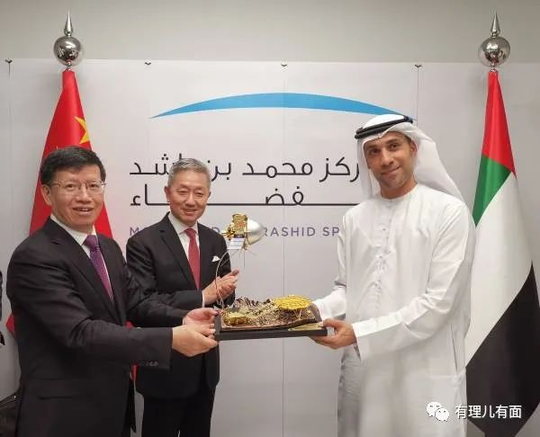

更令美国人尴尬的是，被视为最大对手的中国，没有被俄罗斯撤兵“失败”的表象吓住，也没有被美国各种封控吓住，反而继续在各领域高歌猛进，比如珠海航展上，故意静态展示了歼-20，让美西方各路专家推算中国已装备的隐身战机数量，远超预估。

甚至有媒体推算，到2025年，中国装备的隐身战机超过美国及其所谓盟友在亚太部署的总数。这让习惯在制空优势下作战的美国大兵，感受到一股彻骨的寒意：这怎么玩？

于是出现令美国无比难受的状况：**亚洲方向，与中国对抗没有占到便宜，付出的精力兵力国力还远远不够；欧洲方向本来赚了一把，想与俄罗斯缓和腾出手脚，可炮灰棋子乌克兰各种扯后腿；中东方向，原来的小弟纷纷离心离德，美国往日的风光和影响力不再。**

一把好牌，因为胃口太大太贪婪，打成了一把烂牌！

**图片源自网络**





**关注公众号：**

**有理儿有面**

**理   性｜   揭   秘｜   探   讨**







### 精选留言

用户设置不下载评论